密级：



本科毕业论文

题 目： | 基于Spring Boot3+Vue3的校园超市管理
 | 系统设计与实现

学 号： | 22091931117
姓 名： | 李雨如
学 院： | 电子与信息工程学院
专 业： | 软件工程
指导教师： | 肖丽萍
起止日期： | 2025年9月-2026年5月

A thesis submitted to
JINGGANGSHAN UNIVERSITY
for the degree of Bachelor

Title:Design and Implementation of a Campus Supermarket Management System Based on SpringBoot 3 and Vue 3

Student Number: 22091931117
Name of Student: Yu Ru Li
College: College of Electronic and Information Engineering
Major: Software Engineering
Supervisor: Li ping Xiao
Duration: September 2025 - May 2026
井冈山大学毕业论文（设计）原创性声明

本人声明所呈交的毕业（设计）论文是我个人在导师指导下进行的研究工作及取得的研究成果。尽我所知，除了文中特别加以标注和致谢的地方外，论文中不包含其他人已经发表或撰写过的研究成果，也不包含为获得井冈山大学或其它教育机构的学位或证书而使用过的材料。与我一同工作的同志对本研究所做的任何贡献均已在论文中作了明确的说明并表示了谢意。

作者签名： 日期： 年 月 日

井冈山大学毕业论文（设计）版权使用授权书

本论文（设计）作者完全了解学校有关保留、使用本科毕业论文（设计）的规定，同意学校保留并向国家有关部门或机构送交论文（设计）的复印件和电子版，允许论文（设计）被查阅和借阅。本人授权井冈山大学可以将本论文（设计）的全部或部分内容编入有关数据库进行检索，可以采用影印、缩印或扫描等复制手段保存和汇编本学位论文（设计）。

作者签名： 导师签名：
日期： 年 月 日 日期： 年 月 日

摘 要

随着我国高等教育事业的快速发展，高校在校生规模持续扩大，校园超市作为高校后勤服务体系的重要组成部分，其日常运营管理面临商品种类繁多、库存管理混乱、销售数据统计滞后等问题。传统手工管理模式已难以满足现代化校园生活需求。为此，本文设计并实现了一套基于Spring Boot3与Vue3的校园超市管理系统。系统采用前后端分离架构，后端使用Spring Boot3框架，前端使用Vue3框架，数据库采用MySQL 8，开发工具使用IntelliJ IDEA 2024和Navicat 16。此管理系统实现了用户管理、商品分类管理、商品信息管理、轮播图管理、购物车管理、订单管理、收藏管理、评价管理、充值管理以及后台数据统计分析等核心功能。系统分为前台和后台两部分：前台面向普通用户提供商品浏览、搜索、购物、下单、评价等服务；后台面向管理员提供商品管理、订单管理、用户管理、数据统计等功能。测试结果表明，该系统运行稳定、响应迅速、界面简洁、操作便捷，能够有效提升校园超市的运营管理效率，具有良好的实际应用价值。

关键词：校园超市管理系统；Spring Boot3；Vue3；前后端分离；数据可视化

Abstract

With the rapid development of China‘s higher education, the number of enrolled students in universities has continued to grow. As an important part of the university logistics service system, campus supermarkets face daily operational problems such as a wide variety of products, messy inventory management, and lagging sales data statistics. Traditional manual management can no longer meet the needs of modern campus life. Therefore, this thesis designs and implements a campus supermarket management system based on Spring Boot 3 and Vue 3. The system adopts a front-end and back-end separation architecture: the back-end uses the Spring Boot 3 framework, the front-end uses the Vue 3 framework, the database is MySQL 8, and the development tools are IntelliJ IDEA 2024 and Navicat 16. The system implements core functions including user management, product classification management, product information management, carousel management, shopping cart management, order management, collection management, review management, recharge management, and background data statistical analysis. The system is divided into two parts: the front-end provides ordinary users with services such as product browsing, searching, shopping, ordering, and reviewing; the back-end provides administrators with functions such as product management, order management, user management, and data statistics. Test results show that the system runs stably, responds quickly, has a simple interface, and is easy to operate. It can effectively improve the operational efficiency of campus supermarkets and has good practical application value.

Key words: Campus Supermarket Management System; Spring Boot 3; Vue 3; Front-end and Back-end Separation; Data Visualization

目 录

摘 要 I
Abstract II
第1章 绪论 6
1.1 研究背景 6
1.2 研究的目的与意义 6
1.3 国内外研究现状 6
1.4 主要研究内容 8
1.5 论文组织结构 8
1.6 本章小结 9
第2章 技术研究 10
2.1 系统开发工具 10
2.2 前端技术 10
2.3 后端技术 10
2.4 数据库 11
2.5 本章小结 11
第3章 系统需求分析 12
3.1 系统目标 12
3.2 用户角色分析 12
3.2.1 管理员角色 12
3.2.2 普通用户（学生）角色 13
3.3 功能需求分析 14
3.3.1 前台功能需求 14
3.3.2 后台功能需求 16
3.4 非功能需求 16
3.5 可行性分析 17
3.5.1 技术可行性 17
3.5.2 经济可行性 17
3.5.3 操作可行性 18
3.6 本章小结 18
第4章 系统设计 19
4.1 系统架构设计 19
4.2 技术选型 20
4.3 数据库设计 21
4.3.1 数据库表结构 21
4.3.2 实体关系说明 23
4.4 系统功能模块设计 24
4.5 后端代码结构设计 24
4.6 本章小结 25
第5章 系统实现 27
5.1 开发环境配置 27
5.2 后端核心实现 27
5.2.1 项目结构设计 27
5.2.2 核心功能实现 27
5.3 前端核心实现 32
5.3.1 前端页面实现（用户端 / 管理端页面） 32
5.3.2 后台管理页面实现 34
5.3.3 前端路由配置 36
5.4 前后端交互实现 36
5.5 本章小结 36
第6章 系统测试 38
6.1 测试环境 38
6.2 功能测试 38
6.2.1模块测试 38
6.2.2 登录与注册界面截图 40
6.2.3 对系统各功能模块进行功能测试 42
6.3 性能测试 42
6.4 测试结论 43
6.5 本章小结 43
第7章 总结与展望 45
7.1 工作总结 45
7.2 系统不足 45
7.3 未来展望 45
7.4 本章小结 46
参考文献 47
致 谢 49
附 录 50

第1章 绪论

1.1 研究背景
近年来我国高等教育已经进入普及化阶段，大学生的数量逐渐上升截至2025年底全国在校大学生约4300万人。这样庞大的师生群体对于在校园提供生活服务有着更高的要求而校园超市作为高校后勤保障的重要环节拥有用户群体集中、交易频次高、商品更新快、运营时间集中等特点，管理效率直接影响到整个校园的服务水平和质量。
在社会上开展校园超市与一般的超市存在很多差异：主要以在校师生为代表，使得其消费群体较为集中；所售的商品以学习用品、生活用品、食品饮料为主，更新迭代速度较快；每天交易的高峰时期是午间放学、晚间放学，容易出现排队拥堵、系统反应迟缓等问题；占地面积小，因此库存准确性和周转周期均需要较高水准。以上这些特点都对校园超市的管理提出了更加严格的要求。
目前大部分校园超市仍旧采取手工收银方式完成商品入库登记，并依据纸质材料做好商品销售情况记录，库存盘点则需要由工作人员逐件清点，最终结果也要滞后几天甚至几周才能得知商品销售数据，这就造成了不少弊端，如管理效率低、信息不透明、决策缺乏数据支撑、用户体验差。例如收银员须记忆非常多商品价格，容易出错；企业无法实时掌握商品销售和商品库存状态；进货补货凭经验判断，容易导致商品积压或者断货；学生无法提前了解商品信息，购物高峰期需长时间排队。
在信息技术快速发展与互联网普及的背景下，以计算机技术实现超市管理信息化、智能化已成为必然趋势。前后端分离架构具备部署便捷、跨平台兼容、开发效率高、可维护性强等优势；Vue 组件化设计便于后续向小程序、移动端 App 迁移；Spring Boot 的自动配置特性可显著降低项目搭建成本。该技术组合适用于校园超市类轻量化业务系统。基于上述分析，本文采用 Spring Boot 3+Vue 3 技术栈设计并实现校园超市管理系统，以数字化手段优化校园超市运营流程。

1.2 研究的目的与意义
本研究旨在打造一套功能完善、操作便捷、运行稳定的校园超市管理系统，解决传统校园超市管理模式效率低、易出错、数据滞后等问题，实现对商品、订单、用户、库存的一体化数字管理，提升校园超市的经营效率和服务水平。通过信息化管理可以实时跟踪商品、库存、销售额情况进行监控分析并为校园超市的经营与管理决策提供支撑；帮助学生查询更多商品及线上购物等方面的需求，从而提高他们的购物体验感受，缩短排队等候的时间。
在理论层面，本系统将可作为前端和后台分离架构应用到校园小型零售场景中的范例。目前已有大量Spring Boot结合Vue组合开发Web系统，但针对校园超市场景相关的研究不多，本系统结合了校园超市用户集聚、商品更新快、交易频繁的特点，设计轻量化、易于使用的系统，希望这些内容都能够为同类系统开发提供参考。
在真正应用层面，本系统可直接应用于校园超市实际情况。让管理员了解自己所在企业的日常销售、库存状态，做到精细化管理；学生可以使用购物车、收藏、评价、配送等功能，方便学生购物。实现外送，既有自提功能，又有外送功能，满足不同取货方式的要求；首页具有精选商品列表，方便用户快速浏览热门商品。

1.3 国内外研究现状
国外研究现状如下：国外零售管理系统发展起步较早，技术相对成熟。一些大型零售企业比如沃尔玛、家乐福采用ERP系统进行采购、库存、销售、财务、人力等全流程一体化的管理。同时在云计算、大数据、物联网等技术应用方面都已经深入到零售管理当中，例如沃尔玛搭建了大数据分析平台对零售商品销售情况做出数据分析，并且能够提供货架布局优化、商品销量预测以及智能补货等服务。Sookkhathon等（2026）基于前后端分离架构设计可解释AI系统并将其应用于果园管理当中，架构设计方法很值得我们参考借鉴和使用。
国内研究现状如下：国内超市管理系统研究起步晚，但是发展速度快。随着零售业的快速发展，不断涌现出基于Java、Python、PHP等技术的零售管理系统。此外从C/S架构向B/S架构、前后端分离架构演变逐渐加强。
近年来主要是前后端分离，前端通过Vue、React等框架来实现界面，后端通过Spring Boot、Django等为前端提供服务，通过RESTful API完成前后端交互，支持将前后端开发进行并行化，更易于系统的开发和维护。贾冲冲等（2026）基于 Spring Boot 实现采购信息管理系统^{[1]}；李淼淼等（2026）基于 Spring Boot+Vue 3 实现移动学习管理系统^{[2]}。上述研究表明，Spring Boot+Vue 已成为当前 Web 系统开发的主流技术方案，崔靖茹等（2025）的研究也证实了这一点^{[3]}，李冬会（2025）的研究则进一步丰富了该领域的实践^{[4]}。
研究现状评述：总体而言国外零售系统功能较好，但是体系复杂、部署难度大，不适用于校园小型超市。由于校园超市使用群体多，商品更新快，交易频繁，针对性弱，通用性差等问题进行灵活性较强，易用性差且成本高，因此设计一套适合学生使用的功能完善操作简便、成本可控的专业管理系统有较高的研究与应用价值。

1.4 主要研究内容
本课题围绕校园超市管理系统的设计与实现展开完整研究，按照软件工程标准流程开展具体工作。首先，针对校园超市的实际运营场景进行充分调查，梳理日常管理、学生购物的需求，确定系统功能需求和非功能需求，并确定订单管理、配送与自提服务等业务模块；在此基础上开展系统总体设计，使用B/S架构，前后端分离，选择合适技术方案，完成系统整体架构设计，并进行数据库结构设计；然后搭建Spring Boot 3与Vue 3技术栈完成系统开发工作，依次实现用户管理、商品管理、购物车、订单处理、商品收藏、订单评价、余额充值以及数据统计分析等核心部分，最后，完成系统代码调试与整体联调，进行全面的功能测试和性能测试，验证系统功能完整性和系统运行稳定性和响应效率，满足系统实际使用要求。

1.5 论文组织结构
本文整体按照软件工程的标准研究流程进行撰写，全文共分为 7 个章节，各章节内容安排如下。第 1 章为绪论，主要阐述课题的研究背景、研究目的与意义、国内外研究现状，并明确本文的主要研究内容。第 2 章对系统开发所用到的相关技术与框架进行详细介绍，为后续系统设计与实现提供技术支撑。第 3 章对校园超市管理系统进行全面的需求分析，明确系统用户角色划分、具体功能需求以及非功能需求。第 4 章完成系统总体设计工作，包括系统架构设计、数据库设计以及各功能模块的详细设计。第 5 章对系统开发环境、核心功能实现过程及关键代码进行具体说明。第 6 章对完成开发的系统进行测试，详细介绍测试环境、测试用例设计与测试结果，并对测试情况进行总结。第 7 章对全文工作进行总结，分析系统存在的不足，并对未来可优化与扩展的方向进行展望。

1.6 本章小结
本章首先阐述了校园超市管理系统的研究背景，指出传统手工管理模式效率低、数据滞后、易出错等问题，明确了开发信息化管理系统的必要性。随后从理论与实践两个层面说明研究目的与意义，梳理了国内外零售管理系统的研究现状，分析了通用系统不适用于校园场景的原因。最后明确了本文的主要研究内容与论文整体组织结构，为后续系统设计与实现奠定基础。

第2章 技术研究

本章主要介绍校园超市管理系统开发过程中所用到的相关技术与开发工具，明确各技术的核心特性与在本系统中的应用场景，为后续系统设计与实现提供理论与技术支撑。

2.1 系统开发工具
系统开发工具主要包括后端开发工具、前端开发工具以及数据库可视化管理工具，为项目开发提供基础环境支持。
IntelliJ IDEA 2024是JetBrains公司推出的Java集成开发环境，其具备代码智能补全、版本控制、调试、数据库管理等功能，是本系统后端开发中的主要工具。Visual Studio Code（VS Code）为轻量级的前端编辑器，插件丰富启动快速，可以适用于Vue 3项目的界面开发及调试；Navicat 16是图形化的数据库管理软件支持MySQL数据库的可视化操作^{[5]}，可以快速完成数据表设计数据查询备份与维护工作，方便数据库的开发。

2.2 前端技术
本系统前端采用 Vue 3 作为核心框架，并结合相关组件库与网络请求库完成页面开发。
Vue 3 是一款轻量级、高效的渐进式前端框架，相比 Vue 2 在性能、组合式 API、响应式系统等方面得到全面优化，适合构建前台购物页面与后台管理页面。Element Plus 是基于 Vue 3 的桌面端 UI 组件库，提供标准化、样式统一的页面组件，可快速完成界面搭建，提升开发效率。Axios 是前端常用的 HTTP 客户端，用于向后端发送请求并接收数据，是前后端交互的核心组件。ECharts 是开源的数据可视化库，用于实现销售数据、订单量等统计图表的展示，为管理员提供直观的数据呈现方式。Node.js 为前端项目提供运行环境，并支持 npm 包管理，方便前端依赖的安装与管理^{[6]}。

2.3 后端技术
系统后端基于 Spring Boot 3 框架构建，配合持久层框架与身份认证技术实现业务逻辑处理。
Spring Boot 3 是 Spring 生态的核心快速开发框架^{[7]}，基于 Spring Framework 6 构建，支持自动配置、起步依赖与内嵌服务器，大幅简化项目搭建与部署流程，非常适合快速开发校园超市这类轻量化业务系统。MyBatis 是成熟的持久层框架^{[8]}，负责实现数据库访问与 SQL 映射，简化数据增删改查操作。JWT（JSON Web Token）是一种轻量级身份认证技术，用于实现用户登录校验与接口权限控制，保证系统访问安全。Maven 用于项目依赖管理、编译构建与打包发布，统一管理第三方库版本，避免依赖冲突。

2.4 数据库
本系统采用 MySQL 8 作为核心数据库，用于存储系统全部业务数据。
MySQL 8 是目前主流的开源关系型数据库，具有轻量、稳定、查询高效等特点，广泛应用于 Web 系统开发^{[9]}。相比旧版本，MySQL 8 在查询性能、JSON 支持、事务安全性与权限管理方面均有显著提升，能够稳定存储用户信息、商品数据、订单记录、购物车、评价、充值记录等数据。通过合理的表结构设计与索引优化，可保证数据查询快速、存储可靠，满足校园超市高频访问与数据管理需求^{[10]}。

2.5 本章小结
本章对系统开发所涉及的关键技术与工具进行了全面介绍，明确了前后端、数据库及开发工具的选型依据。前端以 Vue3 为核心，搭配 Element Plus、Axios、ECharts 实现界面与交互；后端采用 Spring Boot3、MyBatis、JWT 完成业务逻辑与安全控制；数据库选用 MySQL8 实现数据持久化。本章所介绍的技术成熟稳定、生态完善，能够满足校园超市管理系统轻量化、高效率、易维护的开发需求，为后续系统开发提供了可靠技术支撑。

第3章 系统需求分析
本章围绕校园超市管理系统的实际业务场景，从系统目标、用户角色、功能需求与非功能需求等方面展开全面分析，为后续系统设计与实现提供明确依据。

3.1 系统目标
本系统的总体目标是构建一套功能完善、操作便捷、运行稳定的校园超市管理系统，以信息化手段替代传统人工管理模式，全面提升超市运营管理效率，同时优化师生的线上购物体验。具体目标主要包括：实现商品信息的数字化集中管理，确保商品数据的实时性与准确性；实现订单全流程的跟踪与管理，保障交易过程的透明化与可追溯；实现用户信息与权限的分级管理，区分管理员与普通用户的功能边界；实现销售数据的多维度统计与可视化分析，为超市运营决策提供数据支撑；同时支持商品收藏、用户评价、余额充值等扩展功能，丰富用户使用场景；最终保证系统界面简洁美观、操作响应迅速、整体运行稳定可靠，满足校园场景下的高频使用需求。

3.2 用户角色分析
结合校园超市的实际运营模式与用户使用场景，本系统主要设置两类核心用户角色：管理员与普通用户（在校学生），两类角色权限与职责明确区分，实现系统功能的合理分配与安全管控。

3.2.1 管理员角色
管理员作为系统的最高权限角色，主要负责校园超市的日常业务运维与系统管理工作，是系统的核心管控者。其主要职责涵盖多个方面：在用户管理上，负责普通用户信息的查看、状态维护与权限分配；在商品管理上，负责商品信息的新增、编辑、上下架、库存调整及分类维护；在订单管理上，负责订单状态的跟进、退款审核与异常订单处理；同时还承担轮播图配置、首页推荐商品管理、销售数据统计分析、用户充值审核等工作，通过后台管理功能全面把控超市运营状态，保障业务流程的有序推进。

3.2.2 普通用户（学生）角色
普通用户以在校学生为主体，是系统的主要服务对象，其核心需求为便捷的线上购物与校园消费管理。用户通过注册登录后，可使用系统提供的完整购物流程功能，包括商品浏览、关键词与分类搜索、商品收藏与评价、购物车管理、订单提交与查询、个人信息维护、余额充值等操作，同时可查看订单状态、物流信息及历史消费记录，实现校园内日常购物的线上化、便捷化，满足学生在校园场景下的多元化消费需求。
通过对两类用户角色的权限与职责分析，可梳理出系统完整的功能模块划分。为了更直观地呈现管理员与普通用户各自的功能权限，绘制系统功能用例图，如图3-1所示。
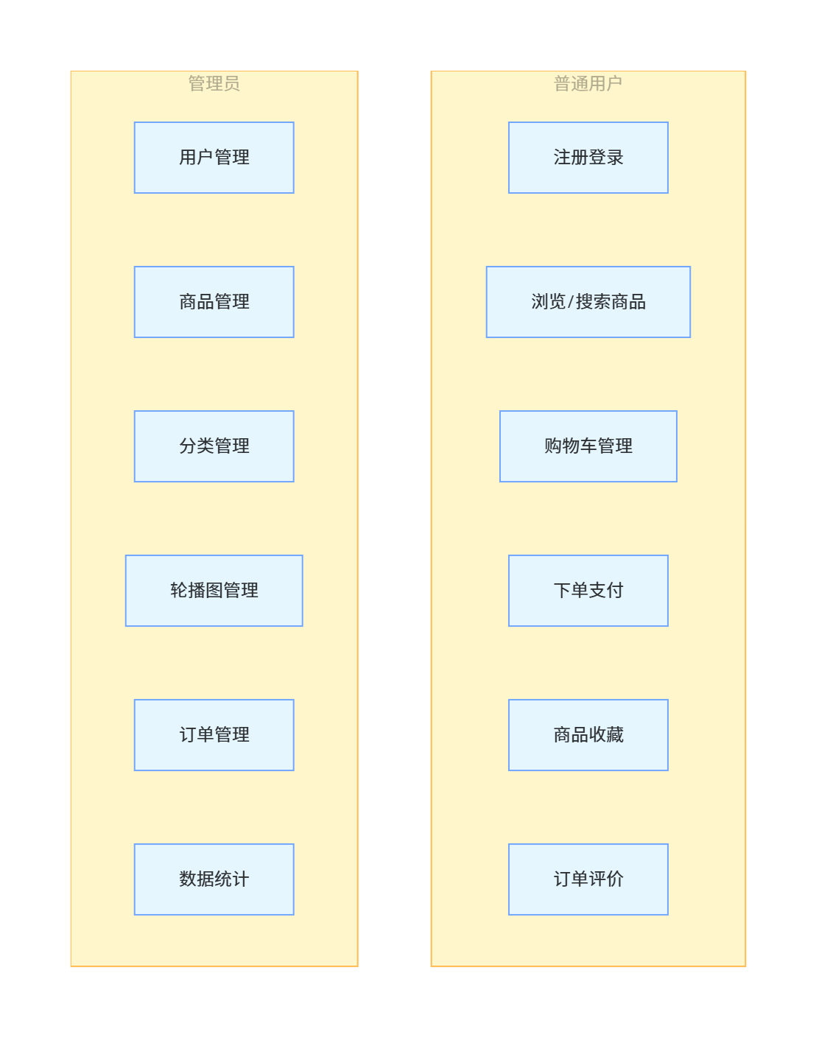
图3-1 系统功能用例图

3.3 功能需求分析
根据系统目标与用户角色的职责划分，本系统的功能需求可分为前台用户功能与后台管理功能两大部分，两部分功能相互独立又协同工作，共同支撑校园超市的完整业务流程。

3.3.1 前台功能需求
前台面向普通用户，核心功能如下：
- 用户注册与登录：支持用户名密码注册与登录，密码加密存储。
- 商品浏览与检索：支持分类浏览、关键词搜索、商品详情查看与评价查看。
- 购物车管理：支持商品加入购物车、数量修改、商品删除、批量结算。
- 订单管理：支持订单生成、订单列表查看、订单详情查看、未发货订单取消；支持自提与外送两种配送方式，外送需填写收货信息。如图3-2和图3-3所示：

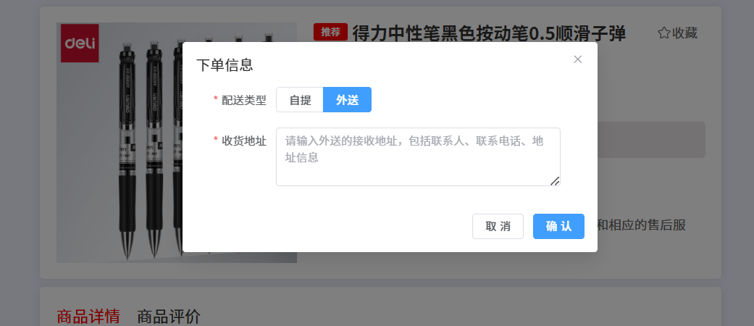

图3- 配送方式选择页面

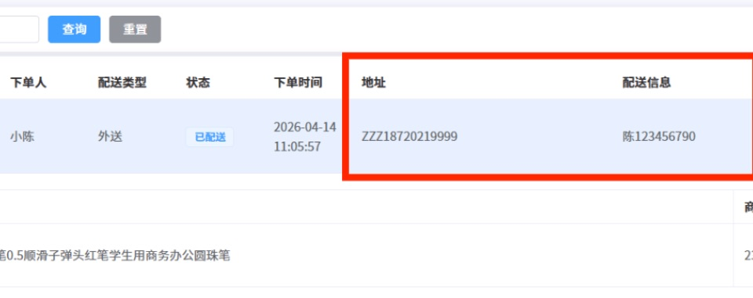
图3- 管理员后台配送信息页面

- 商品收藏：支持商品收藏、收藏列表查看、取消收藏。
- 订单评价：支持对已完成订单商品进行评分与文字评价。
- 个人信息管理：支持个人信息查看、修改与密码修改。
- 精选商品排行：前台用户首页设有“精选商品”推荐位，展示销量靠前或管理员推荐的商品，帮助学生快速发现热门商品。如图3-4所示：

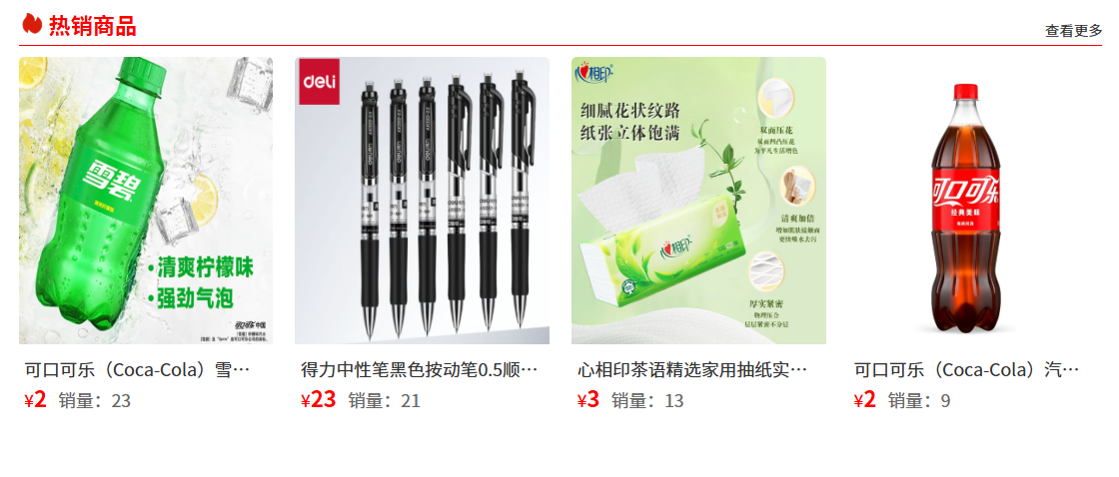
图3- 用户首页精选商品排行

3.3.2 后台功能需求
后台功能面向管理员角色，围绕 “超市运营管理” 核心场景展开，主要包括：
- 用户管理：管理员可查看所有用户信息，修改用户状态，管理用户权限，处理用户充值申请。
- 商品管理：管理员可新增、编辑、删除商品信息，设置商品上下架状态，管理商品库存与分类，查看商品销售情况。
- 订单管理：管理员可查看所有用户订单，修改订单状态，处理退款申请，导出订单数据。
- 内容管理：管理员可配置首页轮播图、推荐商品、公告信息，维护系统前端展示内容。
- 数据统计：管理员可查看销售数据、订单量、用户活跃度、热门商品等统计信息，通过可视化图表直观了解运营情况。

3.4 非功能需求
为了保证系统的良好性能，提升用户体验，需要满足以下非功能需求：性能方面：页面加载时间不超过3秒，核心接口响应时间不超过1s，支持多个用户同时在线使用。安全方面：用户密码采用BCrypt算法进行加盐及存储，避免数据库泄露导致用户密码损失；采取JWT完成无状态身份认证、设置令牌合理有效期并且提供刷新机制；所有的数据库操作必须通过MyBatis进行参数化绑定（巯#{param}`）、禁止对SQL字符串进行拼接，防止SQL注入攻击等；前端对用户输入内容进行HTML实体编码，后端对输出内容转义以防止跨站脚本（XSS）攻击；除登录、注册等公开接口外，所有业务接口均需检测JWT令牌是否正确，并根据用户角色对其进行权限校验，防止不法用户对其进行访问和侵权。易用性方面：界面简单直观，操作流程符合人们使用习惯，降低学习成本。稳定性方面：7×24小时运行，可处理异常，提示错误，减少崩溃概率。扩展性方面：将系统设计得模块化，便于随后的功能扩展与维护，例如增加第三方支付接口，添加商品配送等。

3.5 可行性分析
为验证系统开发与实际应用的合理性，本节从技术、经济、操作三个维度开展可行性分析，校园场景下各类管理系统已得到广泛应用与验证^{[11]}，刘有东等的研究也证实了类似系统的可行性^{[12]}，结果表明本系统具备充分的开发与落地条件。

3.5.1 技术可行性
本系统采用Spring Boot 3 + Vue 3 + MySQL 8的主流技术栈，相关框架与工具均为成熟稳定的开源技术，学习资料丰富、生态完善，开发门槛适中。后端基于 Spring Boot 3 实现自动配置与快速部署，可大幅降低开发复杂度；前端采用 Vue 3 配合 Element Plus 组件库，能够高效完成页面搭建；MySQL 8 数据库性能稳定，足以支撑校园超市的数据存储与查询需求。同时，身份认证、数据可视化、前后端交互等关键技术均有成熟方案可直接应用，整体技术路线安全可靠，因此系统在技术层面完全可行。

3.5.2 经济可行性
系统开发所使用的框架、数据库、开发工具均为开源免费软件，无需支付授权费用，开发成本较低。相较于传统人工登记、盘点、记账的管理方式，本系统可实现商品管理、订单处理、库存统计、数据查询等流程自动化，能够显著减少人工工作量、降低管理出错率，节省时间与人力成本。系统部署后可长期运行使用，维护成本低，投入产出比高，因此在经济层面具备良好的可行性。

3.5.3 操作可行性
系统界面遵循简洁直观的设计原则，分为前台学生购物端与后台管理员端，操作流程清晰易懂，无需专业培训即可快速上手。前台支持商品浏览、搜索、加购、下单、评价等常用操作；后台提供商品管理、订单处理、用户管理、数据统计等功能，按钮与菜单布局符合常规管理系统使用习惯。同时系统运行于浏览器环境，校园内电脑、平板等设备均可访问，使用场景灵活，符合师生日常操作习惯，具备较强的操作可行性。

3.6 本章小结
本章围绕校园超市实际业务场景完成了全面的需求分析工作。明确了系统建设目标，划分出管理员与普通用户两类角色，并梳理了各自的功能权限。从功能需求角度，分别设计了前台用户购物与后台管理运营的核心模块；从非功能需求角度，提出性能、安全、易用性、稳定性与可扩展性要求。最后从技术、经济、操作三个维度开展可行性分析，结果表明本系统开发条件充分、落地可行，为后续系统设计提供了清晰需求依据。

第4章 系统设计
本章在需求分析的基础上，对校园超市管理系统进行整体方案设计，包括系统架构设计、技术选型、功能模块设计与数据库设计，为后续系统实现提供清晰的设计依据与技术方案。

4.1 系统架构设计
为满足校园超市管理系统的业务需求与用户体验要求，本系统采用B/S 架构与前后端分离架构相结合的设计模式^{[13]}，将系统划分为三层，各层职责清晰、耦合度低，便于后续开发、维护与扩展。
前端展示层：该部分是用户与系统直接交互的场景，采用Vue 3框架搭建用户界面负责页面渲染用户交互响应和数据动态展示。
使用后端服务层向前端发送HTTP请求获取数据并根据返回结果动态地渲染页面将数据与用户进行对接，给用户提供流畅直观的操作体验；后端业务层：该部分为用户处理核心业务逻辑的后台平台，采用Spring Boot 3框架搭建服务以RESTful API的形式给出标准化接口服务，在该平台上主要完成系统的核心业务逻辑（订单、商品管理、用户权限校验、事务控制等）同时也会对前端请求进行参数校验及权限校验保证业务流程的正确性和安全性；
数据存储层：该部分是数据持久化中心，通过MySQL 8数据库来存储系统中的用户信息商品数据订单记录等核心业务数据利用MyBatis框架实现了数据库的增删改查（CRUD）操作从而对数据进行持久化管理；本层对上层业务层透明，通过ORM映射简化数据库访问操作，让读写效率更高，代码可维护性得到有效提升。
这样三个层次便能够实现对前后端业务逻辑的解耦，即前端专注于用户交互，后端专注于业务处理，数据存储层专注于数据管理，有效提升了系统的可扩展性、可维护性与开发效率。如图4-1 所示：

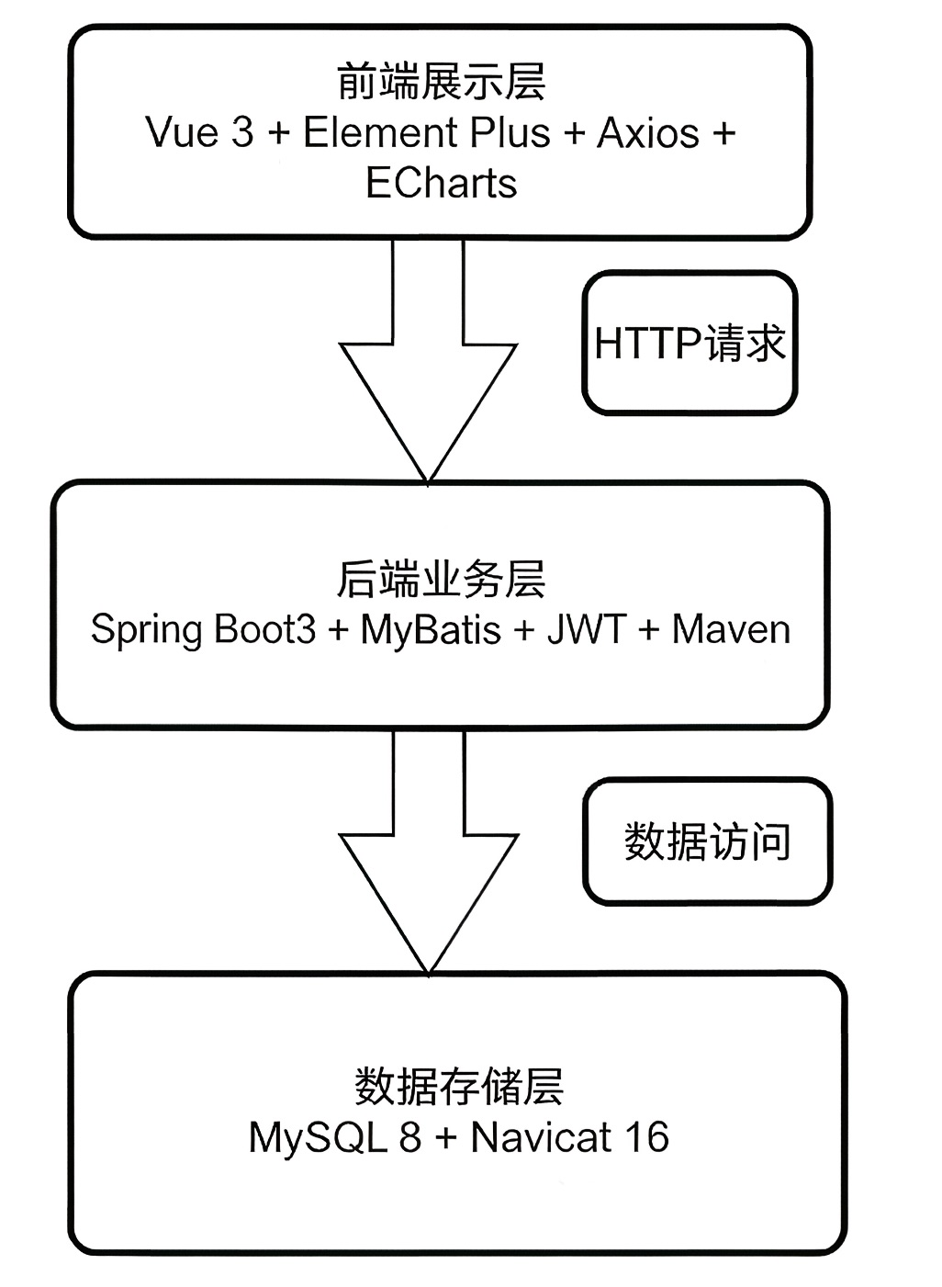
图4- 系统总体架构图

4.2 技术选型
为满足校园超市管理系统的业务需求、开发效率与运行性能要求，本项目综合对比主流技术方案后，采用前后端分离架构进行开发。SpringBoot3+Vue3 技术栈已在多类管理系统中成功应用^{[14]}，结合校园超市轻量化、高可用、易维护的特点，最终确定系统技术栈如下表 4.1 所示。
表 4.1 系统技术选型表
类别 | 技术 | 说明
后端框架 | Spring Boot 3 | 核心框架
JDK | JDK 21 | Java运行环境
构建工具 | Maven | 项目构建和依赖管理
持久层框架 | MyBatis | 数据库访问
身份认证 | JWT | 用户登录认证
前端框架 | Vue 3 | 构建用户界面
UI组件库 | Element Plus | UI组件
|HTTP客户端 | Axios | 发送HTTP请求
数据可视化 | ECharts | 统计图表展示
数据库 | MySQL 8 | 数据存储
数据库工具 | Navicat 16 | 数据库管理
后端IDE | IntelliJ IDEA 2024 | 后端代码开发
前端IDE | VS Code | 前端代码开发

4.3 数据库设计
数据库的设计是系统开发中极为重要的部分，决定了系统中存储着更加可靠、查询速度快且业务流程稳定。结合校园超市管理系统的实际需求，使用MySQL 8数据库对数据进行存储，通过较好地表结构和字段规划来确保数据的完整一致扩展。

4.3.1 数据库表结构
根据系统业务场景与功能模块划分，本系统共设计 11 张核心数据表，覆盖用户管理、商品管理、订单管理、购物车、评价等全业务流程。各数据表的功能定位与主要字段说明如下表 4.2 所示：
表4.2 超市管理系统核心数据库表结构
表名 |  | 说明 |  |  |  | 主要字段
admin |  | 管理员信息 |  |  |  | id, username, password, name, avatar, role
user |  | 普通用户 |  |  |  | id, username, password, name, avatar, role, account
category |  | 商品分类 |  |  |  | id, name
goods |  | 商品信息 |  |  |  | id, name, views,price,status,recommend
carousel |  | 轮播图信息 |  |  |  | id, image_url, goods_id, sort
cart |  | 购物车信息 |  |  |  | id, goods_id, num, user_id
orders |  | 订单信息 |  |  |  | id, order_no, total, user_id, status, time, deliver_type, address, deliver
order_detail |  | 订单详情 |  |  |  | id, order_id, goods_id, quantity, price
collect |  | 用户收藏 |  |  |  | id, user_id, goods_id
comment |  | 订单评价 |  |  |  | id, score, content, user_id, time, order_id, goods_id
recharge |  | 充值记录 |  |  |  | id, money, user_id, type, time

对订单表中三个配送相关字段的补充说明如下：
deliver_type：配送类型，它取值“自提”或者“外送”，这两种配送类型区别了用户选择哪种方式来取货；address：收货地址，deliver_type为“外送”时，记录用户填写的详细收货地址；若为“自提”则为空;deliver:配送信息，当deliver_type为“外送”时，记录配送员姓名或物流单号。上述几个数据表之间通过外键关联以此保持相互之间的业务联系，如订单表通过user_id对应的用户表、订单详情表通过order_id对应的订单表等。同时建立常用的查询字段，例如商品名称、订单号、用户ID等字段，从而加快数据的查询速度，保证在大量并发场景下的快速响应能力。在对数据库的表结构进行设计的基础上，通过对各业务实体的关联性分析，进一步明晰数据模型的逻辑结构，保障业务流程完整性与数据一致性。

4.3.2 实体关系说明
在数据库表结构设计的基础上，通过对各业务实体之间关联关系进行分析，明确了数据模型的逻辑结构，保证业务流程完整性及数据一致性。本系统的核心实体包括用户，商品，订单，购物车，收藏，评价，充值记录，商品分类，轮播图等，各实体间的关联关系如下：
用户与订单：一个用户可以拥有多个订单（1 : n）；
用户与收藏：一个用户可以拥有多个收藏记录（1 : n）；
用户与评价：一个用户可以拥有多个评价记录（1 : n）；
用户与充值：一个用户可以拥有多条充值记录（1 : n）；
用户与购物车：一个用户可以添加多个商品进购物车（1 : n）；
订单与订单详情：一个订单包含多个订单详情（1 : n）；
订单详情与商品：多个订单详情对应一个商品（n : 1）；
商品与分类：多个商品属于一个分类（n : 1）；
商品与收藏：一个商品可以被多个用户收藏（1 : n）；
商品与评价：一个商品可以被多个用户评价（1 : n）；
轮播图与商品：多个轮播图可关联同一商品（n : 1）。
经过上面实体关系梳理后系统数据模型可将用户、商品、订单等核心业务实体关联起来，为后续的业务逻辑开发和数据查询提供清晰的逻辑支撑。同时为更直观地展示各个实体间的关联关系本系统的实体关系图，如图4-2所示：ER图可清楚的看到每个数据表中核心字段与其他实体之间的关系，并且主键和外键做了对应的关联，保证数据一致、完整，还能够为后面的数据库开发和维护提供视觉上的依据。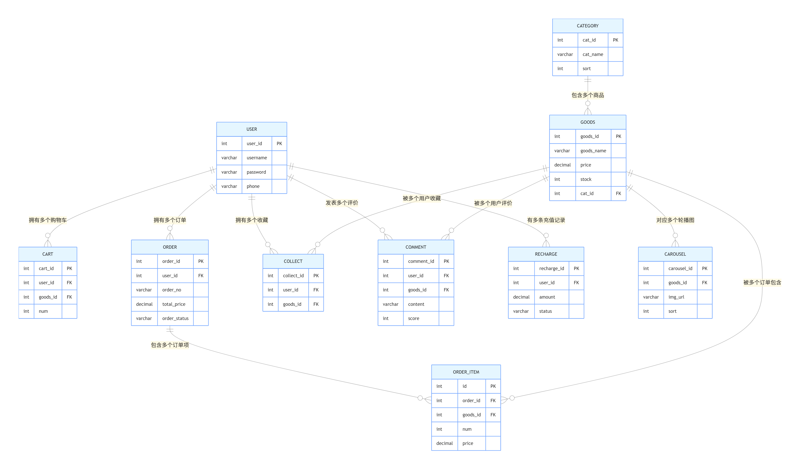

图4- 系统实体关系图

4.4 系统功能模块设计
结合校园超市管理系统的业务需求，本系统采用模块化设计思想，将整体功能划分为多个独立的业务模块，各模块职责清晰、耦合度低，便于后续开发、维护与扩展。系统的核心功能模块设计如下：
用户管理模块是系统的基础支撑模块，主要负责用户账号的注册与登录、个人信息维护、密码修改等功能，并通过 JWT 实现用户身份认证与接口权限控制，保障系统访问安全。商品分类模块是对商品管理的层级化分类功能，可以实现分类信息增删改查与多级分类管理，便于商品归类和前端展示。商品信息模块负责一件商品新增、编辑、上下架状态控制、详情维护及库存管理等方面内容，保障了数据准确性与实时性；轮播图模块主要用于首页推荐展示，可以将图片发送到首页进行分享，关联商品或更改排序提供商品曝光位置；购物车模块为用户在购物过程中提供临时商品管理操作，可以对需要管理的商品添加入购物车、修改数量、删除后再与其他商家结算支付款项，方便用户简单购买商品。订单模块是系统最重要的业务模块，主要实现订单生成、状态更新、库存扣减、配送方式管理等功能，同时通过事务控制功能保证订单数据与库存数据相匹配；收藏模块允许用户对心仪商品进行收藏、取消收藏等功能，并且开放收藏列表，便于用户快速查看、下载。评价模块为用户评价商品进行买卖交易，既有评分功能也有文字功能，打分结果会显示在商品详情页上供其他用户浏览参考；充值模块为用户支持账户余额充值和充值记录查询，方便用户线上花钱进行充值活动。数据统计模块为管理员提供运营数据可视化分析功能，使用图表展示销售数据、订单量、用户活跃度等信息，为校园超市的运营决策提供依据。

4.5 后端代码结构设计
为了保障系统的可维护性和扩展性，在本系统后端使用了一种经典的分层架构方式，将代码按照不同的职责划分成多个不同的层级，层与层之间的职责明确、相互解耦，便于开发及后续进行迭代。项目整体的代码结构如下：
项目中以com.example作为基础包，各子包按照不同的功能的职责进行划分，common包是通用配置层，主要用来存放跨域配置、统一响应结果封装、全局异常处理等通用配置类，用来对整个系统提供支撑；controller包是控制层，该部分接收前端HTTP请求，完成参数校验和权限校验，调用业务层方法去处理相关请求并且最终根据业务模块的处理结果以统一格式返回给前端；entity包是实体层，定义实体类和数据库表上对应的实体，用来封装出业务数据模型；mapper包是数据访问层，该部分用MyBatis实现了数据库CRUD操作，完成持久化操作；service包是业务逻辑层，该部分用来封装整个系统核心的业务逻辑，完成事务控制、数据校验和业务规则校验等，是其他控制层和数据访问层之间衔接的重要环节；utils包是工具类层，该部分用来存放项目中通用的工具类，例如JWT工具类、日期工具类、文件工具类等，这样就能够更好地复用和简单。
由于每个层别的工作有着不同的特点，因此，其职责也比较清晰、相互独立，减少了不同层级之间的耦合度，便于后续的功能扩展与维护，同时提升了代码的可复用性与可读性。

4.6 本章小结
本章节在系统需求分析的基础上完成校园超市管理系统的整体设计工作，给出了系统采用B/S架构与前端和后端分离的设计思路，并明确了前端展示层、后端业务层和数据存储层这三层架构体系并完成了相关技术选型。在此基础上根据业务需要进行了数据库表结构设计和实体关系分析，建立了用户、商品、订单、购物车等核心数据表之间的关联关系，并将系统功能模块进行划分，明确了用户管理，商品管理，订单管理，数据统计等模块具体的职责并对后端代码结构进行了分层设计。本章所完成的架构设计、数据库设计、功能模块设计与代码结构设计，为后续系统的编码实现提供了清晰的设计依据与技术规范，保障了系统开发的规范性与可扩展性。

第5章 系统实现

5.1 开发环境配置
后端开发环境搭建于JDK 21上，首先是安装JDK并配置环境变量为Java应用的运行起到基础支持作用。选择IntelliJ IDEA 2024作为集成开发工具，结合Maven构造项目，简化项目和依赖管理，更方便引入第三方库和修改版本。创建Spring Boot 3项目，分别设置数据库连接信息，为后文业务逻辑做铺垫。

5.2 后端核心实现

5.2.1 项目结构设计
整体而言，后端项目采用经典的分层架构模式来设计，大致可以分成四部分：控制层业务层持久层以及实体层，各个部分职责清晰并且相互之间关系不紧密，有助于保证代码的可维护性与扩展性。
其中前端对数据库的接收和解析都是通过后端处理完成，具体包括接入控制层（Controller）对数据库请求的接收并解析请求，在进行参数合法性校验及用户权限校验后使用该方法调用业务层的方法，将结果以同样格式返回给前端；业务层（Service）是本文所搭建的系统的核心业务逻辑部门，其封装了系统中所有的业务规则与流程，主要负责处理各种事务的控制、数据的校验以及复杂的业务逻辑等，是衔接控制层和持久层的重要部分；而持久层（Mapper）基于MyBatis框架设计，通过SQL映射文件对数据库进行交互、增删改查（CRUD）操作完成数据持久化操作；最终实现了与数据库表一一对应的实体类封装实现数据模型的封装，实现了对业务数据的结构化存储与传递功能。通过这种分层设计方式，每个模块又更加清楚明确地彼此独立开发下去，便于后续版本的迭代和维护。

5.2.2 核心功能实现
（1）用户登录与认证实现
系统使用JWT（JSON Web Token）进行无状态身份认证。JWT是一种基于JSON的开放标准令牌技术，将用户身份信息加密后生成令牌，前端在接受请求时只需携带该令牌即可完成身份校验，无需服务端存储会话信息，不仅减轻服务器压力，也便于实现跨域与分布式系统的身份验证。
具体实现流程如下：
用户提交用户名与密码后，后端通过 MyBatis 查询用户信息并校验密码；校验通过后，生成包含用户 ID、角色信息的 JWT 令牌并返回给前端；后续所有前端请求均携带该令牌，后端通过拦截器校验令牌的有效性，以此实现接口权限控制与用户身份识别。核心代码如下：
// JWT 工具类：生成与校验令牌
public class JwtUtil {
private static final String SECRET = "campus-supermarket-key";
private static final long EXPIRE = 1000 * 60 * 60 * 24;

// 生成 JWT 令牌
public static String generateToken(String userId, String role) {
return JWT.create()
.withClaim("userId", userId)
.withClaim("role", role)
.withExpiresAt(new Date(System.currentTimeMillis() + EXPIRE))
.sign(Algorithm.HMAC256(SECRET));
}

// 校验令牌并获取用户信息
public static boolean verifyToken(String token) {
try {
JWT.require(Algorithm.HMAC256(SECRET)).build().verify(token);
return true;
} catch (Exception e) {
return false;
}
}
}
用户登录 Controller 接口代码如下：
// 用户登录接口
@RestController
@RequestMapping("/user")
public class UserController {
@Autowired
private UserService userService;

@PostMapping("/login")
public Result login(@RequestBody User user) {
User loginUser = userService.login(user.getUsername(), user.getPassword());
if (loginUser != null) {
String token = JwtUtil.generateToken(loginUser.getId().toString(), loginUser.getRole());
return Result.success(token);
}
return Result.error("账号或密码错误");
}
}
（2）商品管理模块
商品管理功能是为管理员提供对商品全生命周期的控制，包括商品新增、编辑、查询、维护等操作。商品新增和编辑方面，可以通过帮助管理员记录商品基础信息、关联商品分类、设置初始库存、上下架状态等操作来确保商品信息数值数据的完整性和准确性。为了便利管理员搜索商品种类进行商品检索，系统也实现多条件筛选与分页查询，无论是按照商品名称、所属分类，价格区间等都可快速找出需要查询的商品；并且，通过实时监控商品库存情况，动态检测商品库存，如果商品库存低于阈值自动发送预警，避免订单超卖问题的产生，保证交易流程平稳。如图5-1所示：

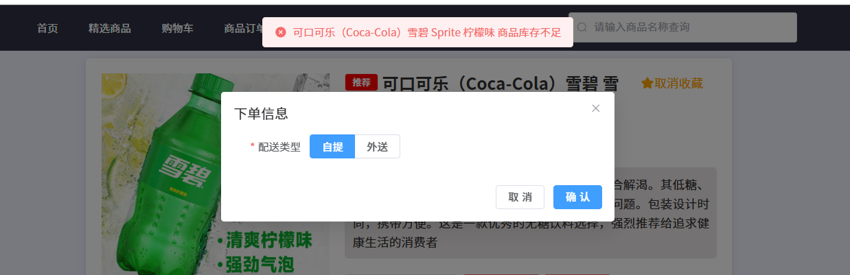
图5- 下单时库存不足提示界面

（3）订单管理模块
订单管理模块是系统的核心业务模块之一，该模块从客户提交订单开始到订单完成全程控制。用户在发布订单后系统将生成唯一订单，而且通过事务实现扣减商品库存和扣除用户余额，以保证数据一致性、原子性，并且支持客户的待支付已支付已发货已完成、已取消等状态节点供管理员进行控制，管理人员可以对用户的订单进行发货处理退款审核等操作及时响应用户需求。同时提供订单详情查询功能和运营数据统计功能帮助管理员实时掌握订单动态与销售情况为校园超市的运营决策提供数据支撑。
订单创建 Service 核心代码如下：
// 订单创建核心业务（含事务与库存扣减）
@Service
@Transactional
public class OrderServiceImpl implements OrderService {
@Autowired
private OrderMapper orderMapper;
@Autowired
private GoodsMapper goodsMapper;

@Override
public Result createOrder(Orders orders) {
// 扣减库存
Goods goods = goodsMapper.selectById(orders.getGoodsId());
if (goods.getStore() < orders.getNum()) {
return Result.error("库存不足");
}
goods.setStore(goods.getStore() - orders.getNum());
goodsMapper.updateById(goods);

// 生成订单
orders.setOrderNo(UUID.randomUUID().toString());
orders.setStatus("已支付");
orderMapper.insert(orders);
return Result.success("订单创建成功");
}
}
（4）系统安全实现
为保障系统整体安全性，系统在身份认证、密码存储、注入防护以及前端输出这几个方面采取了下面这些措施：
一是密码加密存储这方面，用户注册或修改密码的时候，后端会用BCrypt算法对原始密码做一个加盐哈希的处理，再把得到的密文存到数据库里；到了登录环节，系统会把用户输进来的密码跟数据库里存的那个哈希值做一次BCrypt比对，这样就能避免明文密码在网络中或者数据库里出现泄露的风险；
二是JWT认证与刷新策略这块，用户登录成功之后，后端会生成一个有效期为24小时的JWT令牌，这个令牌里面会带上用户的ID和角色信息，前端把令牌存到localStorage里面，并且在每一次发请求的时候都把令牌放到Authorization头里带过去；为了兼顾安全性和用户体验，系统还配了一个令牌刷新机制，也就是当令牌剩下的有效期不到两个小时的时候，前端会自动拿着旧令牌去请求刷新接口，然后拿到一个新的JWT令牌，这样就能避免用户频繁地重新登录；
三是对SQL注入的防护方面，后端持久层用的是MyBatis框架，所有SQL语句都通过#{param}这种形式的参数化绑定来传递用户输入，完全杜绝了字符串拼接的方式；举个例子在Mapper文件里面写where username=#{username}的时候，会自动对参数做转义和预编译能够挡住SQL注入攻击。
四是XSS攻击防护方面，前端在渲染用户生成的那些文本内容（比如说评价、用户名之类的）时，会使用Vue的插值语法{{ }}或者v-text，这些指令本身就会对内容做HTML实体编码，从而防止恶意脚本执行，同时后端在接收用户输入的时候也会对特殊字符进行过滤和转义，这样就形成了双重防护；
五是除了登录、注册、商品列表这类公开接口之外，所有其他接口都配置了拦截器，拦截器会先验证JWT令牌有没有效用，然后再根据用户的角色（普通用户或者管理员）去判断这个用户有没有访问权限，这样就能防止未授权的访问行为。

5.3 前端核心实现
本系统前端的开发是基于Vue 3框架的组合式API，整个前端设计过程遵循组件化和模块化的思想，可以有效地提升代码复用率、降低后期的开发难度。对于前端而言整体上由视图层、组件层、路由层、状态层与请求层这五部分构成，每一层完整性的内容又各司其责、相互协作共同支撑着整套系统功能，在进行前端开发时组件化方案和控制网络进行路由方案选择是参考同类型管理系统设计的结果^{[15]}。
具体来说：视图层（Views）按照业务功能模块来分页面组件，主要包括面向普通用户的用户端和面向管理员的管理端两个部分，每个角色都有自己的操作界面；组件层（Components）封装了全局通用的功能组件，比如商品卡片、分页控件、导航栏与弹窗等等，通过对这些基础组件的复用，减少重复的代码量，使得所有页面的风格尽可能一致；路由层（Router)通过Vue Router实现页面路由管理，通过权限路由从而得到不同角色的页面访问权限，从而使得该系统的访问更加安全；状态层（Store）采用Pinia状态管理工具对用户登录信息、购物车数据、系统全局配置等等共享数据统一管理，使得数据可以在不同页面间高效地进行同步；请求层（Api）将Axios网络请求进行封装，实现接口请求、响应拦截与异常错误处理，简化前后端数据交互。

5.3.1 前端页面实现（用户端/管理端页面）
前端用户端页面的设计是围绕用户购物全流程来进行的，能把从商品浏览到订单完成的那个闭环体验给实现了；第一点，系统首页作为用户的一个核心入口，会通过轮播图来展现活动信息和热门推荐，还会用列表形式把商品给呈现出来，能给用户提供一个直观的浏览感受；第二点，商品列表页有按分类筛选和关键词搜索的功能，能帮助用户快速定位到目标商品，商品详情页则会集中展示商品的价格、规格、库存以及用户评价等信息，能给用户的决策提供一定参考；第三点，购物车页支持用户对已选商品进行数量上的调整、删除以及批量结算这些操作，订单页则提供了订单状态的查询、详情查看以及后续操作的入口；第四点，个人中心页汇集了用户信息管理、商品收藏、订单评价以及余额充值等多种功能，能满足用户个性化方面的需求；第五点，后台管理页面给管理员提供了商品、订单、用户及数据统计等管理功能的入口，这样就能把校园超市的业务给全面管控住；用户端核心页面（购物车页面与订单配送功能页面）如图5-2和图5-3所示：
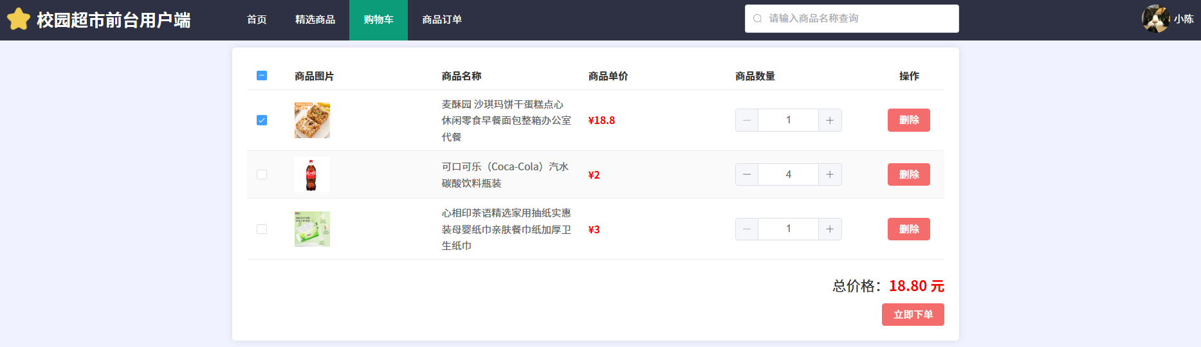
图5- 购物车页面

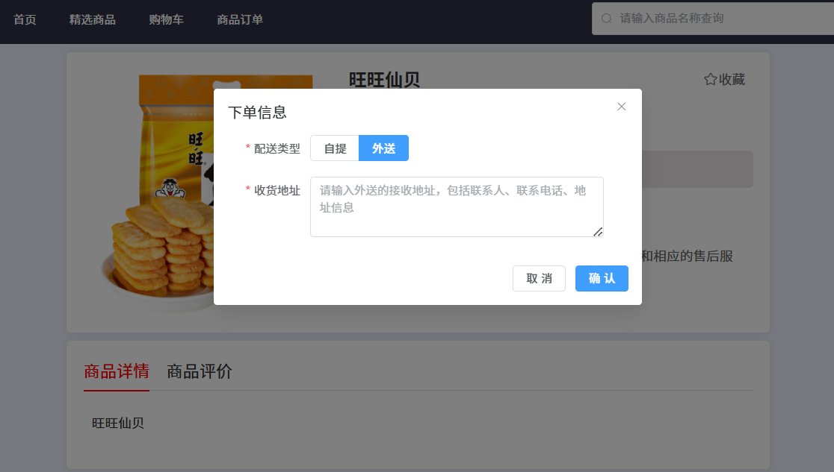
图5- 订单配送功能页面

5.3.2 后台管理页面实现
在后台管理页面上基于Element Plus Admin模块，通过权限路由便于按需加载。其主要包括如下几部分：
- 系统首页：通过ECharts展示销售数据、订单量、用户数、热门商品等统计数据，为常用功能快捷入口。如图5-4所示：
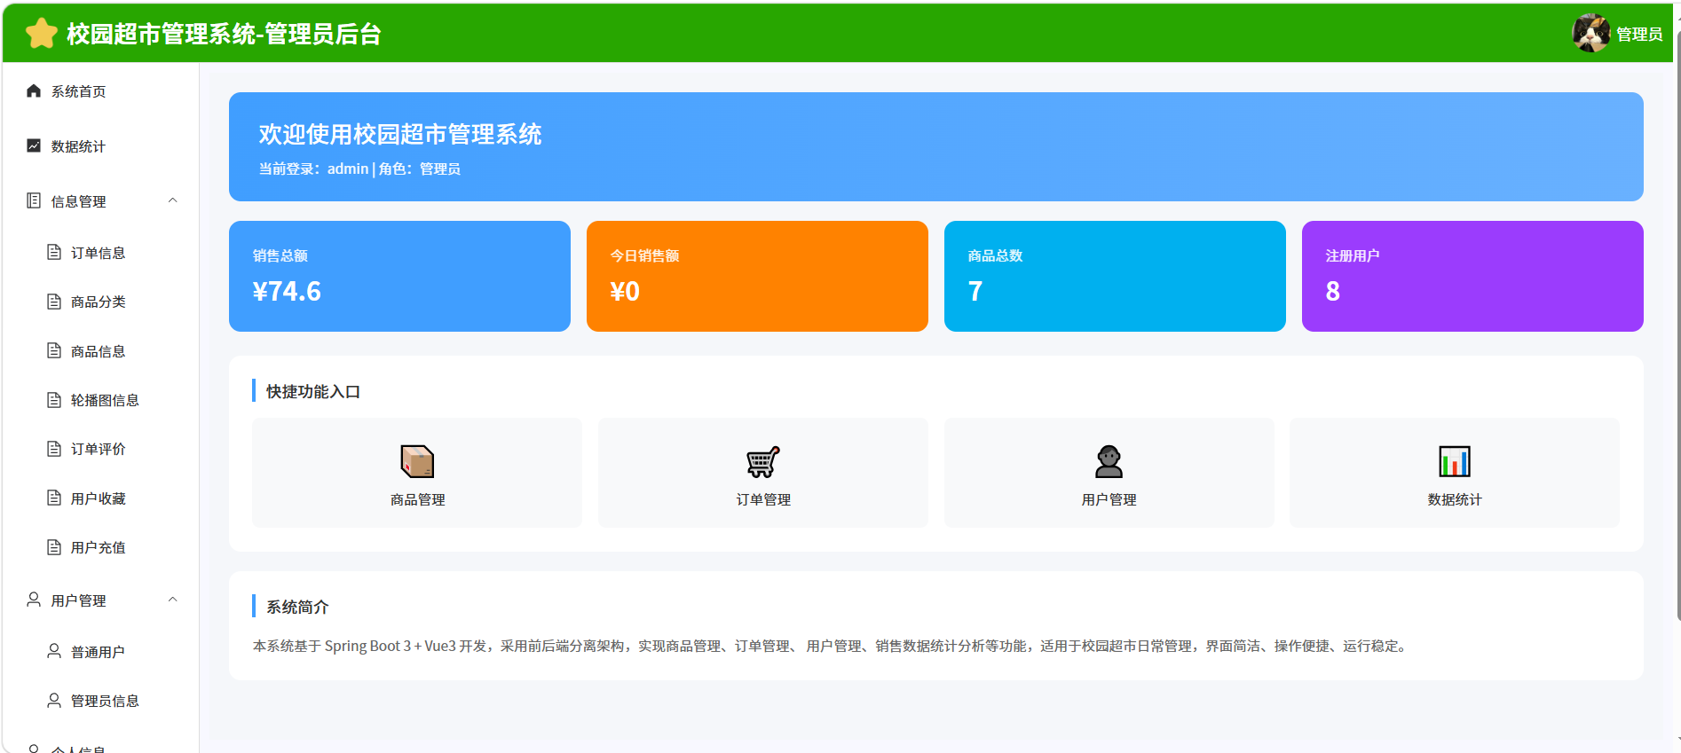
图5- 管理员后台系统首页

- 商品管理：实现商品的增删改查、上下架、库存管理，支持商品分类维护与批量导入导出。如图5-5所示：
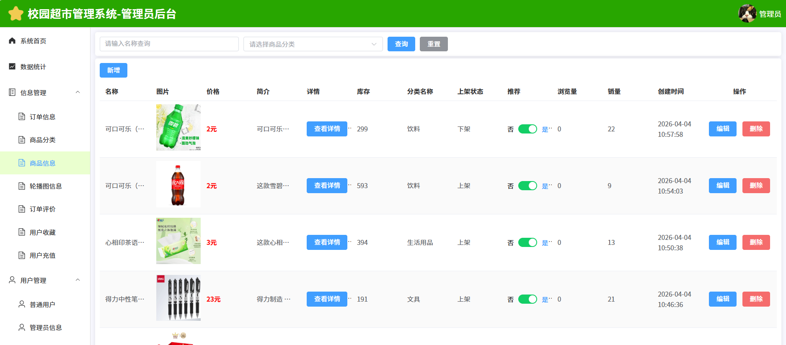
图5- 商品信息管理页面

- 订单信息：查看所有用户订单，支持订单状态修改、退款处理、订单详情导出，实现订单全流程管控。如图5-6所示：
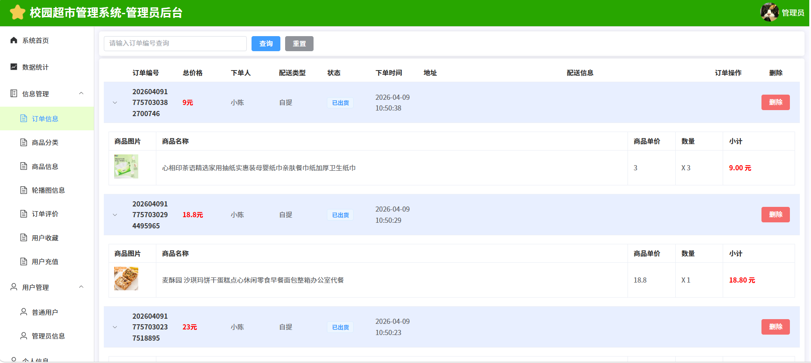
图5- 订单信息页面

- 用户管理：查看系统所有用户信息，支持用户状态修改、权限分配、用户信息编辑。
- 数据统计：基于 ECharts 实现销量趋势、商品热度、用户消费行为等多维度数据统计分析，为运营决策提供数据支持。如图5-7所示：
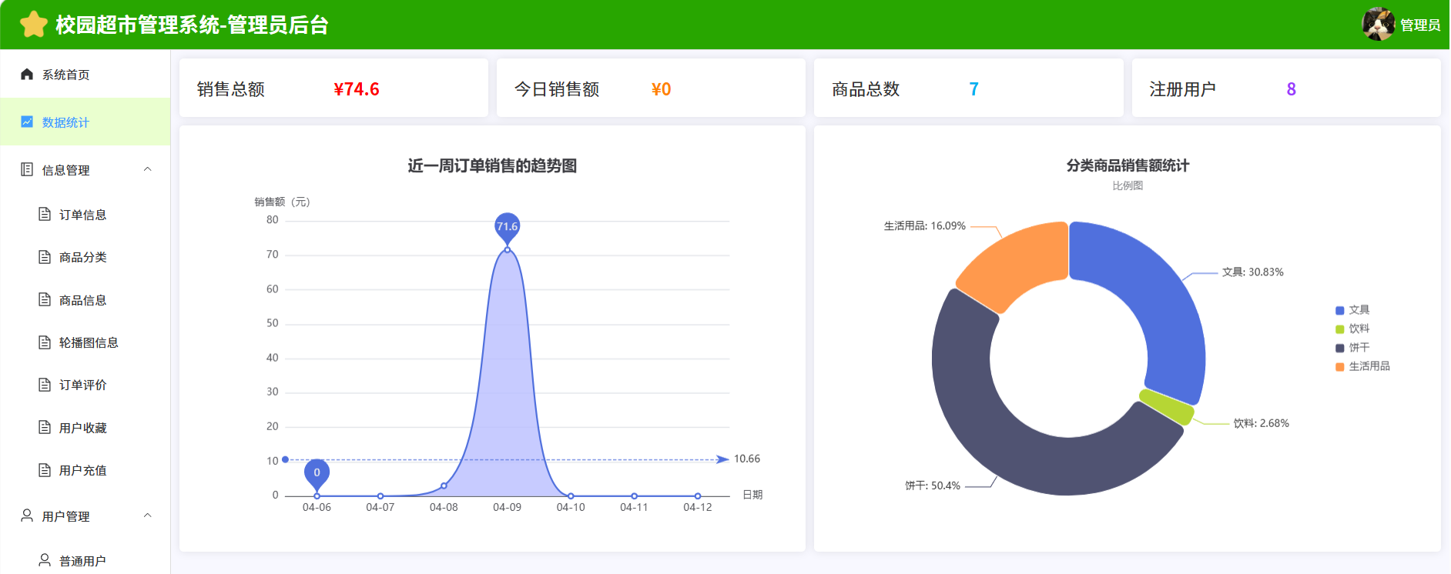
图5- 数据统计页面

5.3.3 前端路由配置
本系统中采用Vue Router对前端路由进行统一管理，同时也可以实现页面跳转的控制。根据使用者角色和使用场景将路由分为前台路由与后台路由两部分，前台路由主要是针对普通学生，使用首页、商品列表、商品详情、购物车、订单管理以及个人中心等与超市购物相关的页面；后台路由则是面向使用者而言，具体可包括：系统首页、数据统计、订单信息管理、商品分类管理、商品信息管理以及轮播图配置等系统运维页面，利用对不同用户职责权限的区别，来完成不同角色功能访问的控制，保证了安全、规范的系统使用过程。

5.4 前后端交互实现
第一点，系统会按照RESTful API这个规范去完成前后端的数据交互以及业务上的协同工作，这套流程的清晰度比较高、安全性也还算不错；第二点，前端这边会通过Axios网络请求库把HTTP请求发到后端去，并且在请求头里面携带上JWT身份令牌以及相关的业务参数，这些信息能用来做身份验证和接口调用。第三点，后端会通过一个拦截器去校验那个令牌有没有效用，校验通过了之后再去调用对应的业务层方法来完成具体的逻辑处理。第四点，等到后端把业务处理完毕了，就会用统一的JSON格式向前端返回一个响应结果，这个结果里面包含了状态码、业务数据以及操作提示信息；第五点，前端收到了那个响应结果之后，会根据返回的内容自动去更新页面上的数据和界面状态，这样就能把完整的数据渲染和用户交互反馈都做完了，最终实现了前后端之间高效又稳定的业务联动。

5.5 本章小结

在本章节，对校园超市管理系统开发环境的配置与核心功能的实现过程做了介绍。后端使用分层架构完成用户认证、商品管理、订单处理、安全控制等功能，使用JWT、BCrypt、事务机制保证系统的安全、稳定，保障了数据的一致性。其中，前端使用Vue3、Element Plus组合对用户端与管理端页面进行处理，使用Vue Router与Pinia对页面进行路由与状态的管理。前后端通过RESTful API与Axios实现交互，整体代码结构清晰、模块独立，功能完善、可用，达到设计预期效果。

第6章 系统测试
在软件开发的过程中，需要对系统功能、性能等方面进行测试，从而保证系统达到设计阶段所做出的需求分析指标，具有良好的稳定性、可用性及人们使用感受。本章将针对校园超市管理系统从测试环境、功能测试、性能测试等方面展开测试和验证。

6.1 测试环境
本次系统测试在本地开发环境下完成，软硬件配置如下：
- 操作系统：Windows 11
- 后端运行环境：IntelliJ IDEA 2024，JDK 21，Maven 3.9
- 前端运行环境：VS Code，Node.js 18，通过npm run serve启动项目
- 数据库环境：MySQL 8（本地部署），使用 Navicat 16 进行数据管理
- 浏览器环境：Chrome 浏览器（最新稳定版）
为了模拟真实情况，在测试前准备了商品表中7条测试商品数据，用户表中8条测试用户数据，订单表中12条测试订单数据，覆盖了校园超市管理系统的核心业务场景，以确保测试结果的有效性与代表性。

6.2 功能测试

6.2.1模块测试
功能测试的目的是验证系统各模块功能是否符合需求设计，确保业务流程的正确性与完整性。本次测试采用黑盒测试方法，对系统的核心功能模块进行用例测试，确保所有功能均能正常运行，无功能性缺陷。
- 登录模块测试
登录模块是系统的入口模块，负责用户身份校验与权限控制，其测试用例如表 6.1 所示：
表6.1 登录模块用例测试
用例 | 测试数据 | 预期结果
输入正确的用户名和密码 | 用户名:admin密码:admin | 系统跳转到登录成功页面
输入空用户名 | 用户名: | 请输入用户名
输入用户名和空密码 | 用户名:admin 密码: | 请输入密码
输入用户名和错误的密码 | 用户名:admin 密码:123 | 账号或密码错误

当用户输入的用户名或密码错误时，用户点击登录，系统会出现警告并提示“账号或密码错误”，其中错误信息提示页面如图6-1所示:

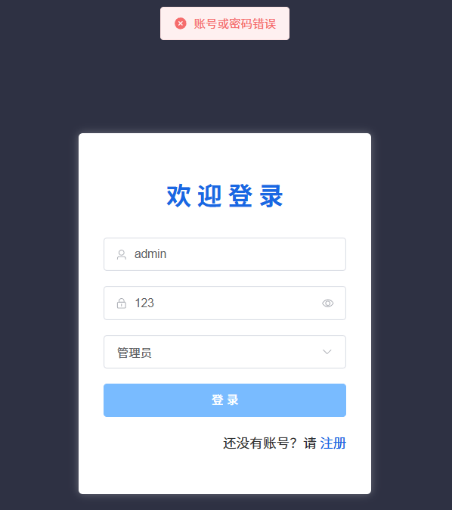

图6- 系统出错提示页面

- 注册账号模块测试
用户注册账号时，需要输入密码和确认密码，两次输入必须一致，不一致系统会给出相应的提示,其显示页面如图6-2所示:

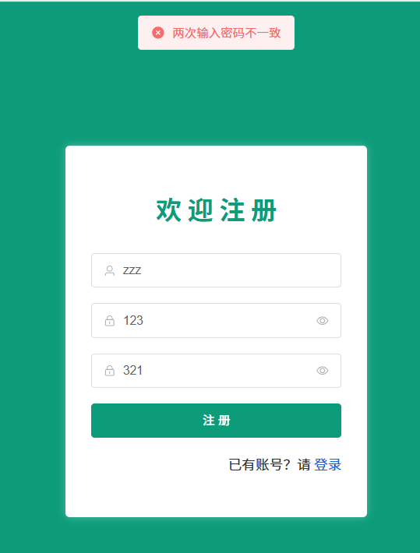

图6- 两次密码不一致提示页面

6.2.2 登录与注册界面截图
登录界面与注册界面，这两个功能是系统入口，界面美观清晰易于被观察，能够给用户带来最初的使用体验。在系统登录界面上可通过输入账号密码后切换用户身份，也可按照提示加载网络相关内容。此外，注册界面也可通过登录录入用户账号、密码、确认密码完成新用户快速注册操作。图6-3是普通用户登录界面，图6-4是用户注册界面运行截图。整体界面简洁明了，交互流程符合学生在校园活动场景下的习惯。

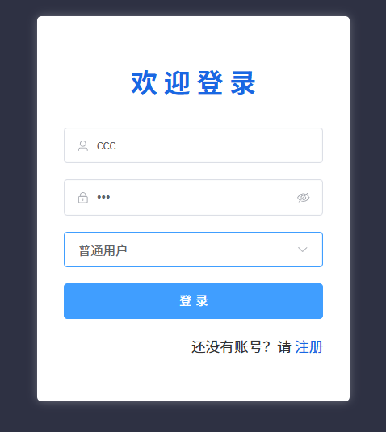

图6- 普通用户登录界面

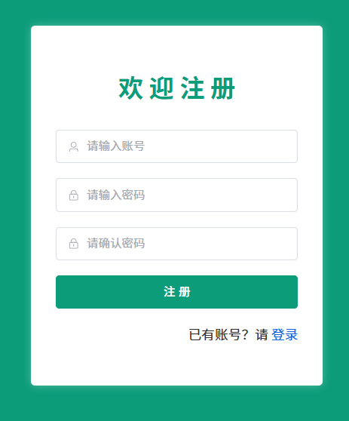

图6- 用户注册界面

6.2.3 对系统各功能模块进行功能测试
为了更加全面的验证系统功能是否完整正确，本次测试主要对所有功能模块进行用例测试。在此中将对系统使用最广泛的业务场景展开实践运营，包括：用户登录、用户注册、商品列表展示、购物车管理、订单提交、商品收藏、用户评价、余额充值及数据统计等各类业务情况。具体来说，通过不同场景的测试用例来验证每一个模块的功能是否符合需求设计，本小节主要对相关测试用例以及结果做了汇报分析。如表 6.2 所示：
表6.2 系统核心功能模块测试用例表
测试模块 | 测试用例 | 预期结果 | 实际结果
用户登录 | 输入正确的用户名和密码 | 登录成功，跳转到首页 | 通过
用户注册 | 输入用户名、密码等信息 | 注册成功 | 通过
商品列表 | 进入商品列表页 | 正确显示商品列表 | 通过
商品搜索 | 输入关键词搜索 | 返回匹配的商品 | 通过
加入购物车 | 点击加入购物车 | 购物车数量增加 | 通过
提交订单 | 选中商品点击结算 | 生成订单 | 通过
商品收藏 | 点击收藏按钮 | 收藏成功 | 通过
订单评价 | 对订单进行评价 | 评价成功 | 通过
用户充值 | 管理员为用户充值 | 用户余额增加 | 通过
数据统计 | 查看统计图表 | 正确显示图表 | 通过

6.3 性能测试
通过功能测试验证了系统业务逻辑的正确性。同时，为了进一步验证系统运行速度和用户感受，接下来在本小节内详细检查系统中的核心操作（页面加载时间和核心接口响应时间）。
测试环境与方法：本文基于本地开发平台，服务器和客户端均采用Windows 11，16GB RAM，Intel Core i7；网络采用本地回环（localhost）。前端通过Chrome浏览器DevTools中的Network面板记录页面完全加载时间（DOMContentLoaded+Load），后端通过测试脚本Postman记录后端的接口响应时间，重复执行多次，取算术平均值作为最终结果，测试过程中没有额外并发负载。如表 6.3 所示：

表6.3 系统关键性能测试结果表
测试项 | 测试结果 | 是否达标（<3秒）
首页加载时间 | 1.2 秒 | 是
商品列表加载时间 | 0.8 秒 | 是
搜索响应时间 | 0.5 秒 | 是（<1 秒）
加入购物车响应时间 | 0.3 秒 | 是（<1 秒）
提交订单响应时间 | 0.6 秒 | 是（<1 秒）

从测试结果可以看出，系统所有关键操作的响应时间均满足预设性能指标，页面加载流畅，核心接口响应迅速，能够为用户提供良好的使用体验，达到了设计预期的性能要求。

6.4 测试结论
经过对校园超市管理系统全面的功能测试与性能测试，系统整体表现良好，各项指标均达到预期设计目标，测试结论如下：
一方面，所设计的每个功能模块都按照需求分析阶段提出的设计目标正确使用，如：登录商品管理订单处理购物车收藏评价余额充值、数据统计等各项核心操作均通过测试功能测试通过率达到100%未发现功能性缺陷；另一方面，系统界面简洁美观，操作流程直观清晰明显，符合校园场景下教授与学生用户使用的习惯，交互反馈及时、明确，给用户良好的操作体验；其次，响应速度满足系统所规定的设计要求，页面加载时间和核心操作响应时间均可接受，可以满足校园超市日常高频次使用的需求；最后，整体运行稳定可靠，测试中没有重大Bug或崩溃问题，具备较好的稳定性和容错能力，可满足校园超市管理系统的实际使用。
综上来说，本次测试检验了系统的功能完整性，界面友好性响应效率，运行稳定性，系统总体表现符合预期，适合投入校园场景下的实际使用情况。

6.5 本章小结
本章对校园超市管理系统开展了全面测试验证。在既定测试环境下，通过黑盒测试对登录、注册、商品、购物车、订单、评价、充值、数据统计等模块进行用例测试，功能覆盖率 100%，所有模块均正常运行。性能测试结果显示，页面加载与核心接口响应时间均满足设计指标。测试表明系统功能完整、界面友好、响应迅速、运行稳定，能够满足校园超市实际使用需求，可投入部署应用。

第7章 总结与展望
本章将对校园超市管理系统的开发工作进行全面总结，梳理项目完成的主要工作，分析系统当前存在的不足，并对未来可优化与扩展的方向进行展望。

7.1 工作总结
本课题围绕校园超市管理系统的设计与实现展开^{[16]}，整个开发过程严格按照软件工程的标准流程去走，完成了从需求分析一直到系统测试的各个阶段；一是通过对校园超市实际运营场景的调研分析，把系统的功能需求与非功能需求都给明确了下来，也确定了订单管理、商品管理、用户服务这几个核心业务模块；二是在这个基础上完成了系统的总体设计工作，这里面包括了B/S架构的设计、前后端分离的技术选型、数据库表结构的设计以及各功能模块的详细设计，这些工作为后面的开发打了一个比较扎实的基础；三是基于Spring Boot 3与Vue 3这套技术栈完成了系统的编码实现，成功开发出了用户管理、商品管理、购物车、订单处理、商品收藏、用户评价、余额充值以及数据统计等核心功能模块，实现了校园超市业务的线上化和信息化管理；四是对系统做了全面的功能测试与性能测试，验证了系统的功能正确性以及运行稳定性，确保系统能够满足校园场景下的实际使用需求。

7.2 系统不足
尽管系统已经实现了核心的业务功能，但受限于开发周期以及技术水平，仍然存在一些不足之处，需要在后续进行优化改进；第一点，支付功能目前只用了一种余额模拟支付的方式，还没有对接支付宝、微信支付等第三方支付平台，也就没有办法满足用户真实的线上支付需求；第二点，系统的界面主要是针对PC端来做的，没有针对移动端做过适配优化，在手机这类移动设备上的使用体验不太好，这就限制了用户的使用场景；第三点，系统还没有引入Redis缓存机制，所有的数据请求都是直接去访问数据库，在高并发的场景下数据库的压力会比较大，可能会影响系统的响应速度；另外数据统计功能也做得比较基础，只能对历史数据做图表展示，没有引入预测算法，因此无法提供销量趋势的预测以及智能补货方面的建议。

7.3 未来展望
当前系统已经实现了商品管理、订单处理、用户管理等核心业务功能，其中的数据统计模块能够对销售数据、订单量、用户活跃度等内容做可视化展示，给管理员提供了一些基础的运营数据支撑；不过受开发周期的限制，系统还没有实现销量预测以及高级数据分析等功能；针对现有的一些不足，再结合校园超市业务未来的发展需求，后续可以从下面几个方面进行优化和扩展：
第一，接入支付宝、微信支付等正规的第三方支付接口，实现真正的线上支付功能，以此来提升用户的支付体验以及系统的实用性；
第二，开发微信小程序端，或者对现有的界面做移动端适配优化，提升系统在手机等移动设备上的使用体验，从而打破使用场景上的限制；
第三，引入Redis缓存技术，把高频访问的数据做缓存处理，降低数据库的访问压力，提升系统的并发处理能力以及响应速度；
第四，扩展数据分析功能，在现有销售数据统计的基础上，增加用户行为分析、销量预测、库存预警等更高级的特性，为校园超市的运营决策提供更全面的数据支撑；另外还可以考虑增加商品配送与自提管理、会员积分体系、促销活动管理等功能，进一步丰富系统的业务场景，提升校园超市的运营效率以及用户体验；
第五，可以进一步丰富营销手段，未来能扩展拼团功能，支持用户发起拼团、参与拼团、自动成团这类优惠购物模式，增强用户之间的互动性，也能提升商品销量；这个功能只是作为一个未来的扩展方向，本次毕业设计里没有做设计与实现。

7.4 本章小结
本章对整个毕业设计工作进行全面总结，回顾了从需求分析、系统设计、编码实现到系统测试的完整流程。指出系统在支付方式、移动端适配、缓存机制、数据分析能力等方面存在不足，并提出未来优化方向：接入第三方支付、适配移动端、引入 Redis 缓存、实现销量预测与智能补货、扩展营销功能等。本章总结了项目成果，明确了改进空间，为系统后续迭代升级提供思路。

参考文献
- 贾冲冲,马文光,王金龙,等. 基于Spring Boot的采购信息管理系统的设计与实现[J].电脑编程技巧与维护,2026,(02):103-107.
- 李淼淼,季节,李坡,等. 基于Spring Boot和Vue 3的移动学习管理系统的设计与实现[J].无线互联科技,2026,23(04):81-86.
- 崔靖茹,文华,刘宏磊,等. 基于Vue和Spring Boot框架的高校信息化项目管理系统的设计与实现[J].现代信息科技,2025,9(22):77-81.
- 李冬会. 基于Spring Boot的多测合一系统设计[J].电脑编程技巧与维护,2025,(10):35-37+116.
- Guo Y ,Huo J ,Zhou Q . Intelligent Analysis and Visualization of Loan Approval Based on Spring Boot[J].Journal of Intelligence and Knowledge Engineering,2025,3(4).
- Rodriguez R S K ,Galindo A D J ,Juan T J , et al. Secure Development Methodology for Full Stack Web Applications: Proof of the Methodology Applied to Vue.js, Spring Boot and MySQL[J].Computers, Materials &amp; Continua,2025,85(1):1807-1858.
- Alkazemi Y B ,Nour K M . XBoot: A RAPID and Instructional Low-Code Generator for Spring Boot Applications[J].Applied Sciences,2025,15(19):10621-10621.
- 刘永立. 基于Spring Boot和MyBatis的作业管理系统设计[J].电脑编程技巧与维护,2025,(04):86-88.
- 邱芹军,吕云峰,吴麒瑞,等. 基于Spring Boot和Vue的地质信息智能抽取与可视化系统设计与实现[J/OL].地质论评,1-10[2026-04-24].https://doi.org/10.16509/j.georeview.2026.02.081.
- Ning Y . Personal Health Information Service Platform Based on Vue.js+Spring Boot[J].The Frontiers of Society, Science and Technology,2025,7(5).
- 田晨,李芳,艾靖文,等. 多源融合定位驱动的智慧宿舍管理平台构建与实践[J].物联网技术,2026,16(07):89-92.
- 刘有东,陈庆文. 基于Spring Boot架构的高校志愿者服务管理系统开发[J].智能物联技术,2026,58(01):113-118.
- 伦康,张明. 基于SpringBoot3和Vue3的足球队智能管理与分析系统设计[J].电脑编程技巧与维护,2025,(10):100-102+134.
- 薛楠楠,张伟,钟化雨,等. 基于Spring Boot+Vue的事故报告数据库系统设计与实现[J].计算机仿真,2025,42(07):456-462+570.
- 陈玲. 基于Spring Boot和Vue3的高校社团管理系统设计与实现[J].电脑编程技巧与维护,2025,(08):3-7+23.
- 陆向艳,刘峻. 基于Spring Boot的机房预约系统的设计与实现[J].工业控制计算机,2025,38(07):128-129.

致 谢
本论文的完成，意味着我大学四年学习的圆满结束在这里向所有帮助支持和指导我的师长同学以及家人致以最真挚的谢意。
首先是我的指导老师肖丽萍老师。从选题，开题，系统设计到撰写论文修改都有肖丽萍老师耐心指导和严格要求，老师严谨认真、专业扎实，工作态度认真负责让我深受启发，也为我顺利完成了自己的论文做出很好的准备。
感谢辅导员程超老师及电子与信息工程学院各位任课教师，在大学期间给予我的专业知识教育与成长关怀，为我的专业能力提升奠定坚实基础。
感谢同窗与室友们在毕业设计与论文写作过程中给予的支持与鼓励，相伴前行、共同进步。
最后，衷心感谢我的父母。你们的理解、支持与关爱是我不断前行的动力，陪伴我完成学业、成长进步。

附 录

附录A：E-R图文字描述
本系统 E-R 图共包含 11 个实体，各实体属性如下：
- 管理员（Admin）：id, username, password, name, avatar, role。
- 普通用户（User）：id, username, password, name, avatar, role, account。
- 商品分类（Category）：id, name。
- 商品（Goods）：id, name, img, price, description, content, store, views, category_id, sale_count, status, time, recommend。
- 轮播图（Carousel）：id, image_url, goods_id, sort。
- 购物车（Cart）：id, goods_id, num, user_id。
- 订单（Orders）：id, order_no, total, user_id, status, time, deliver_type, address, deliver。
- 订单详情（OrderDetail）：id, order_id, goods_id, quantity, price。
- 收藏（Collect）：id, user_id, goods_id。
- 评价（Comment）：id, score, content, user_id, time, order_id, goods_id。
- 充值记录（Recharge）：id, money, user_id, type, time。

实体间关系如下：
- 用户与购物车：一对多（1:n）
- 用户与订单：一对多（1:n）
- 用户与收藏：一对多（1:n）
- 用户与评价：一对多（1:n）
- 用户与充值记录：一对多（1:n）
- 订单与订单详情：一对多（1:n）
- 订单详情与商品：多对一（n:1）
- 商品与分类：多对一（n:1）
- 商品与收藏：一对多（1:n）
- 商品与评价：一对多（1:n）
- 轮播图与商品：多对一（n:1）

附录B：数据库表结构SQL（核心表）

sql
管理员表
CREATE TABLE `admin` (
`id` int NOT NULL AUTO_INCREMENT COMMENT 'ID',
`username` varchar(255) CHARACTER SET utf8mb4 COLLATE utf8mb4_unicode_ci DEFAULT NULL COMMENT '账号',
`password` varchar(255) CHARACTER SET utf8mb4 COLLATE utf8mb4_unicode_ci DEFAULT NULL COMMENT '密码',
`name` varchar(255) CHARACTER SET utf8mb4 COLLATE utf8mb4_unicode_ci DEFAULT NULL COMMENT '名称',
`avatar` varchar(255) CHARACTER SET utf8mb4 COLLATE utf8mb4_unicode_ci DEFAULT NULL COMMENT '头像',
`role` varchar(255) CHARACTER SET utf8mb4 COLLATE utf8mb4_unicode_ci DEFAULT NULL COMMENT '角色',
PRIMARY KEY (`id`) USING BTREE,
UNIQUE KEY `username` (`username`) USING BTREE
) ENGINE=InnoDB AUTO_INCREMENT=3 DEFAULT CHARSET=utf8mb4 COLLATE=utf8mb4_unicode_ci ROW_FORMAT=DYNAMIC COMMENT='管理员信息';
-- 用户表
CREATE TABLE `user` (
`id` int NOT NULL AUTO_INCREMENT COMMENT '主键ID',
`username` varchar(255) COLLATE utf8mb4_unicode_ci DEFAULT NULL COMMENT '账号',
`password` varchar(255) COLLATE utf8mb4_unicode_ci DEFAULT NULL COMMENT '密码',
`name` varchar(255) COLLATE utf8mb4_unicode_ci DEFAULT NULL COMMENT '姓名',
`avatar` varchar(255) COLLATE utf8mb4_unicode_ci DEFAULT NULL COMMENT '用户头像',
`role` varchar(255) COLLATE utf8mb4_unicode_ci DEFAULT NULL COMMENT '角色',
`account` decimal(10,2) DEFAULT NULL COMMENT '账户',
PRIMARY KEY (`id`)
) ENGINE=InnoDB AUTO_INCREMENT=11 DEFAULT CHARSET=utf8mb4 COLLATE=utf8mb4_unicode_ci COMMENT='普通用户';;

-- 商品分类表
CREATE TABLE `category` (
`id` int NOT NULL AUTO_INCREMENT COMMENT '主键ID',
`name` varchar(255) CHARACTER SET utf8mb4 COLLATE utf8mb4_unicode_ci DEFAULT NULL COMMENT '名称',
PRIMARY KEY (`id`)
) ENGINE=InnoDB AUTO_INCREMENT=9 DEFAULT CHARSET=utf8mb4 COLLATE=utf8mb4_unicode_ci COMMENT='商品分类';
-- 商品表
CREATE TABLE `goods` (
`id` int NOT NULL AUTO_INCREMENT COMMENT '主键ID',
`name` varchar(255) CHARACTER SET utf8mb4 COLLATE utf8mb4_unicode_ci DEFAULT NULL COMMENT '名称',
`img` varchar(255) CHARACTER SET utf8mb4 COLLATE utf8mb4_unicode_ci DEFAULT NULL COMMENT '图片',
`price` decimal(10,2) DEFAULT NULL COMMENT '价格',
`description` varchar(255) CHARACTER SET utf8mb4 COLLATE utf8mb4_unicode_ci DEFAULT NULL COMMENT '简介',
`content` longtext CHARACTER SET utf8mb4 COLLATE utf8mb4_unicode_ci COMMENT '详情',
`store` int DEFAULT '0' COMMENT '库存',
`views` int DEFAULT NULL COMMENT '浏览量',
`category_id` int DEFAULT NULL COMMENT '分类ID',
`sale_count` int DEFAULT NULL COMMENT '销量',
`status` varchar(255) CHARACTER SET utf8mb4 COLLATE utf8mb4_unicode_ci DEFAULT NULL COMMENT '上架状态',
`time` varchar(255) CHARACTER SET utf8mb4 COLLATE utf8mb4_unicode_ci DEFAULT NULL COMMENT '创建时间',
`recommend` varchar(255) COLLATE utf8mb4_unicode_ci DEFAULT NULL COMMENT '推荐',
PRIMARY KEY (`id`)
) ENGINE=InnoDB AUTO_INCREMENT=8 DEFAULT CHARSET=utf8mb4 COLLATE=utf8mb4_unicode_ci COMMENT='商品信息';
-- 订单表
CREATE TABLE `orders` (
`id` int NOT NULL AUTO_INCREMENT COMMENT '主键ID',
`order_no` varchar(255) CHARACTER SET utf8mb4 COLLATE utf8mb4_unicode_ci DEFAULT NULL COMMENT '订单编号',
`total` decimal(10,2) DEFAULT NULL COMMENT '总价格',
`user_id` int DEFAULT NULL COMMENT '下单人ID',
`status` varchar(255) CHARACTER SET utf8mb4 COLLATE utf8mb4_unicode_ci DEFAULT NULL COMMENT '状态',
`time` varchar(255) CHARACTER SET utf8mb4 COLLATE utf8mb4_unicode_ci DEFAULT NULL COMMENT '下单时间',
`deliver_type` varchar(255) CHARACTER SET utf8mb4 COLLATE utf8mb4_unicode_ci DEFAULT NULL COMMENT '配送类型',
`address` varchar(255) COLLATE utf8mb4_unicode_ci DEFAULT NULL COMMENT '收货地址',
`deliver` varchar(255) COLLATE utf8mb4_unicode_ci DEFAULT NULL COMMENT '配送信息',
PRIMARY KEY (`id`)
) ENGINE=InnoDB AUTO_INCREMENT=17 DEFAULT CHARSET=utf8mb4 COLLATE=utf8mb4_unicode_ci COMMENT='订单信息';
-- 购物车表
CREATE TABLE `cart` (
`id` int NOT NULL AUTO_INCREMENT COMMENT '主键ID',
`goods_id` int DEFAULT NULL COMMENT '商品ID',
`num` int DEFAULT NULL COMMENT '数量',
`user_id` int DEFAULT NULL COMMENT '用户ID',
PRIMARY KEY (`id`)
) ENGINE=InnoDB AUTO_INCREMENT=6 DEFAULT CHARSET=utf8mb4 COLLATE=utf8mb4_unicode_ci COMMENT='购物车信息';
收藏表
CREATE TABLE `collect` (
`id` int NOT NULL AUTO_INCREMENT COMMENT 'ID',
`goods_id` int DEFAULT NULL COMMENT '商品ID',
`user_id` int DEFAULT NULL COMMENT '用户ID',
`time` varchar(255) CHARACTER SET utf8mb4 COLLATE utf8mb4_unicode_ci DEFAULT NULL COMMENT '收藏时间',
PRIMARY KEY (`id`)
) ENGINE=InnoDB AUTO_INCREMENT=3 DEFAULT CHARSET=utf8mb4 COLLATE=utf8mb4_unicode_ci COMMENT='用户收藏';
评价表
CREATE TABLE `comment` (
`id` int NOT NULL AUTO_INCREMENT COMMENT '主键ID',
`score` double(10,1) DEFAULT NULL COMMENT '评分',
`content` varchar(255) CHARACTER SET utf8mb4 COLLATE utf8mb4_unicode_ci DEFAULT NULL COMMENT '评价内容',
`user_id` int DEFAULT NULL COMMENT '评价人',
`time` varchar(255) CHARACTER SET utf8mb4 COLLATE utf8mb4_unicode_ci DEFAULT NULL COMMENT '时间',
`order_id` int DEFAULT NULL COMMENT '订单ID',
`goods_id` int DEFAULT NULL COMMENT '商品ID',
PRIMARY KEY (`id`)
) ENGINE=InnoDB AUTO_INCREMENT=5 DEFAULT CHARSET=utf8mb4 COLLATE=utf8mb4_unicode_ci COMMENT='订单评价';
充值表
CREATE TABLE `recharge` (
`id` int NOT NULL AUTO_INCREMENT COMMENT 'ID',
`money` decimal(10,2) DEFAULT NULL COMMENT '充值金额',
`user_id` int DEFAULT NULL COMMENT '充值人',
`type` varchar(255) CHARACTER SET utf8mb4 COLLATE utf8mb4_unicode_ci DEFAULT NULL COMMENT '支付方式',
`time` varchar(255) CHARACTER SET utf8mb4 COLLATE utf8mb4_unicode_ci DEFAULT NULL COMMENT '充值时间',
PRIMARY KEY (`id`)
) ENGINE=InnoDB AUTO_INCREMENT=4 DEFAULT CHARSET=utf8mb4 COLLATE=utf8mb4_unicode_ci COMMENT='充值记录';`

附录C：系统部署指南

本系统采用前后端分离架构，部署时需分别启动后端服务与前端服务。以下为简易部署步骤：

1. 环境准备
- 安装 JDK 21 并配置环境变量
- 安装 MySQL 8 并创建数据库，执行项目中的 SQL 脚本（见附录B）初始化表结构
- 安装 Node.js 18 及以上版本（用于前端构建）

2. 后端部署
- 使用 IntelliJ IDEA 打开后端项目，修改 `application.yml` 中的数据库连接配置（URL、用户名、密码）
- 通过 Maven 执行 `mvn clean package` 打包为 JAR 文件
- 在命令行中运行 `java -jar target/campus-supermarket-0.0.1-SNAPSHOT.jar` 启动后端服务
- 后端服务默认运行在 `http://localhost:8080`

3. 前端部署
- 使用 VS Code 打开前端项目，执行 `npm install` 安装依赖
- 修改 `.env` 文件中的后端接口地址（默认为 `http://localhost:8080`）
- 开发环境下执行 `npm run serve` 启动前端服务，访问 `http://localhost:8081`
- 生产环境下执行 `npm run build` 打包静态文件，将 `dist` 目录下的文件部署到 Nginx 或静态服务器，并配置代理转发后端 API 请求

4. 验证部署
- 访问前端地址，能够正常显示登录页面，并使用预设的管理员账号（admin/admin）登录，即表示部署成功。

附录D：核心代码片段

统一响应结果类（Result）：

```java
package com.example.common;

public class Result {
private Integer code;
private String message;
private Object data;

public static Result success() {
Result result = new Result();
result.setCode(200);
result.setMessage("成功");
return result;
}

public static Result success(Object data) {
Result result = success();
result.setData(data);
return result;
}

public static Result error(String message) {
Result result = new Result();
result.setCode(500);
result.setMessage(message);
return result;
}
}
```

跨域配置类（CorsConfig）：

```java
package com.example.common;

import org.springframework.context.annotation.Configuration;
import org.springframework.web.servlet.config.annotation.CorsRegistry;
import org.springframework.web.servlet.config.annotation.WebMvcConfigurer;

@Configuration
public class CorsConfig implements WebMvcConfigurer {
@Override
public void addCorsMappings(CorsRegistry registry) {
registry.addMapping("/**")
.allowedOrigins("http://localhost:8081")
.allowedMethods("GET", "POST", "PUT", "DELETE")
.allowCredentials(true);
}
}

